|  |  |
| --- | --- |
|  | **Министерство науки и высшего образования Российской Федерации**  **Федеральное государственное бюджетное образовательное учреждение**  **высшего образования**  **«Московский государственный технический университет**  **имени Н.Э. Баумана**  **(национальный исследовательский университет)»**  **(МГТУ им. Н.Э. Баумана)** |

ФАКУЛЬТЕТ Информатики и систем управления

КАФЕДРА Теоретической информатики и компьютерных технологий

**ОТЧЕТ ПО ЛАБОРАТОРНОЙ РАБОТЕ №1**

Моделирование данных с использованием модели сущность-связь

По курсу: Базы данных

Выполнил:

Шахманаев А. У-Х.

ИУ9-52Б

Преподаватель:

Вишняков И. Э.

Москва 2021

**СОДЕРЖАНИЕ**

1 Задача 3

2 Практическая реализация 4

2.1 Предметная область и требования к ней 4

2.2 Модель «сущность-связь» 4

**1 Задача**

1. Выбрать простейшую предметную область, соответствующую 4-5 сущностям.
2. Сформировать требования к предметной области.
3. Создать модель «сущность-связь» для предметной области с обоснованием выбора кардинальных чисел связей.

**2 Практическая реализация**

**2.1 Предметная область и требования к ней**

Для реализации задачи в качестве предметной области был выбран интернет-магазин. Данная область подразумевает взаимодействие пользователей магазина с товарами, основанное на возможности добавлять товар в корзину и оформлять заказ. Товары распределены по категориям, которые имеют древовидную структуру. Также подразумевается наличие реферальной системы. В связи с этим к предметной области были сформулированы следующие требования:

* У пользователя может быть несколько заказов
* Пользователь может добавлять товары в корзину
* Цена позиции в заказе фиксируется
* Отношения категорий и товаров имеют древовидную структуру
* Пользователь может приглашать рефералов
* Адресом доставки заказа считается текущий адрес пользователя, оформивший заказ

**2.2 Модель «сущность-связь»**

Для построения предложенной модели «сущность-связь» были выделены пять сущностей:

* User – сущность пользователя с идентификатором Username (имя пользователя) и атрибутами: PhoneNumber (телефонный номер), E-mail (адрес электронной почты), Address (адрес для доставки заказа), BonusPointsBalance (число бонусных баллов).
* Category – сущность категории с идентификатором CategoryNumber и атрибутами: Name (название), Description (описание).
* Product – сущность продукта с идентификатором VendorCode (артикул товара) и атрибутами: Name (название), Description (описание), Price (цена).
* Line Item – идентификационно-зависимая сущность позиции в заказе (или корзине) с идентификатором, состоящим из атрибутов OrderNumber и VendorСode и атрибутами: Amount (количество товара), State (состояние активности позиции), FixedPrice (цена на момент оформления заказа).
* Order –сущность заказа с идентификатором OrderNumber с атрибутами: DelieveryState (состояние доставки товара), DelieveryMethod (выбранный метод доставки), DelieveryPrice (стоимость доставки), ProceedStatus (статус оформления заказа). Корзина пользователя также реализуется этой сущностью, т.к. считается неоформленным заказом.

Между выделенными сущностями были построены связи, отвечающие ранее сформулированным требованиям.

User – User: При условии, что пользователя мог пригласить другой пользователь, а также пользователь может иметь несколько рефералов, либо не иметь их вообще, клиент связан с собой связью типа «один-ко-многим», с нулями в качестве минимальных кардинальных чисел.

User – Order: Между пользователем и заказом возникает связь «один-ко-многим» с минимальными кардинальными числами 1 и 0 соответственно, т.к. в соответствии со сформулированными требованиями пользователь может иметь несколько заказов, а каждый заказ обязательно имеет одного пользователя-оформителя.

Order – Line Item: Между заказом и позицией товара в заказе (корзине) возникает связь типа «один-ко-многим» с единицами в качестве минимальных кардинальных чисел для обеих сущностей, так как Line Item обязательно должен входить в какой-либо заказ, и каждый заказ может иметь множество позиций (но не менее одного, т.к. в этом случае может получиться пустой заказ).

Product – Line Item: Товар связан с позицией заказа связью «один-ко-многим», так как он может содержаться в разных заказах (или не содержаться ни в одном заказе). Минимальные кардинальные числа соответственно 1 и 0

Category – Product: Категория связана с товаром связью «один-ко-многим», так как может содержать в себе множество товаром (либо не содержать вообще), а товар, в свою очередь, имеет лишь одну родительскую категорию (ввиду требования древовидности структуры категорий и товаров).

Описанная ER-модель представлена на Рис. 1.

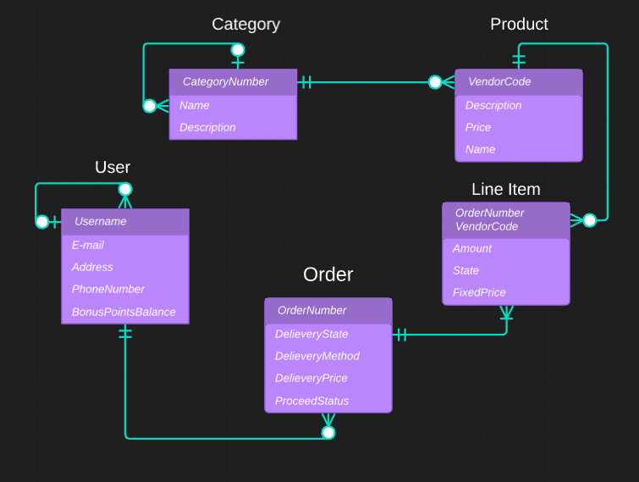Рис. 1. Модель «сущность-связь»